學生事務處104年度活動成果表
單位 | 嘉義大學蘭潭宿舍
活動名稱 | 新生之夜闖關摸彩晚會
活動目標 | 增進新生對宿舍之情感及常規了解
日期 | 2015 年9月6日、
對象/人數 | 新生：約1000人
成果說明  (300-500字) | 新生晚會是住宿新生最重要的活動，可幫助同學儘快了解宿舍法規及生活上的重要地點、網路設定方式等等相關事項，以最快最方便的方式經由宿舍幹部的帶領，了解宿舍概況，融入宿舍生活。  本次活動改變以往的傳統方式，免去同學經由愛的小路來去宿舍與瑞穗館移動的辛苦，逕由宿舍幹部於每位同學所住舍別舉辦說明會及會後的摸彩活動，並送出200張100元面額的禮劵。
活動照片  (不限張數) | 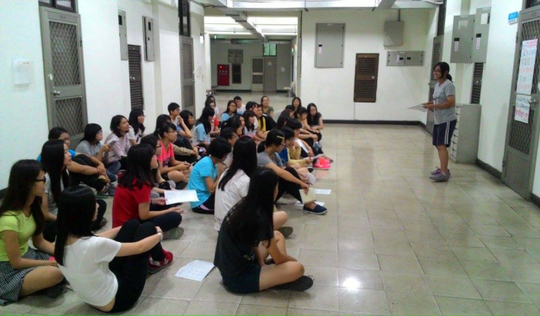 | 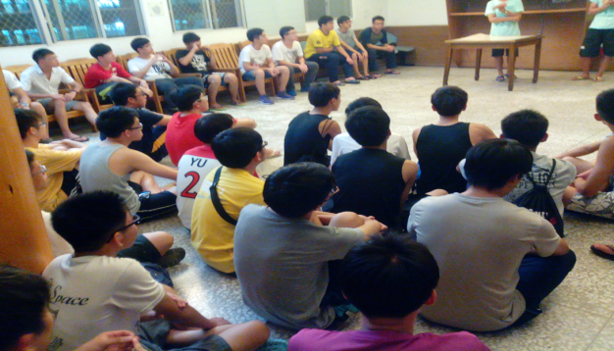
 | 照片說明：3舍幹部分層分組說明 | 照片說明：6舍幹部分層分組說明
 | 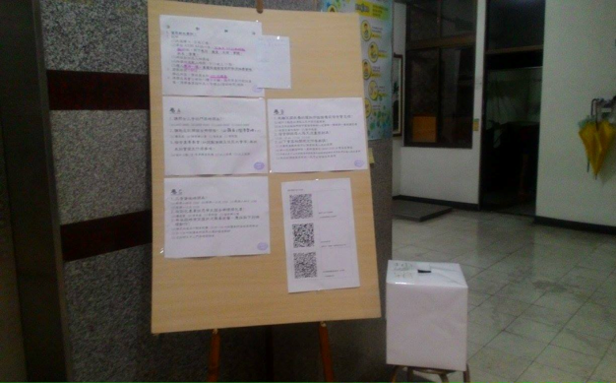 | 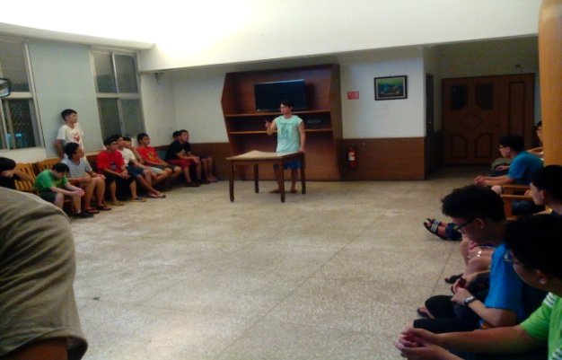
 | 照片說明：問答摸彩活動 | 照片說明：5舍幹部分層分組說明
檢討與建議 | 今年活動規劃倉促，期待來年能以相同的模式進行更為詳盡和妥善的規劃，讓每位入住蘭潭校區的新生，能更快更詳盡的了解學生宿舍。在安於住宿之後，努力充實自己，拓展人生。

